МБДОУ детский сад
Компенсирующего вида № 486

Консультация для родителей
«Гаджеты: время и альтернативы»
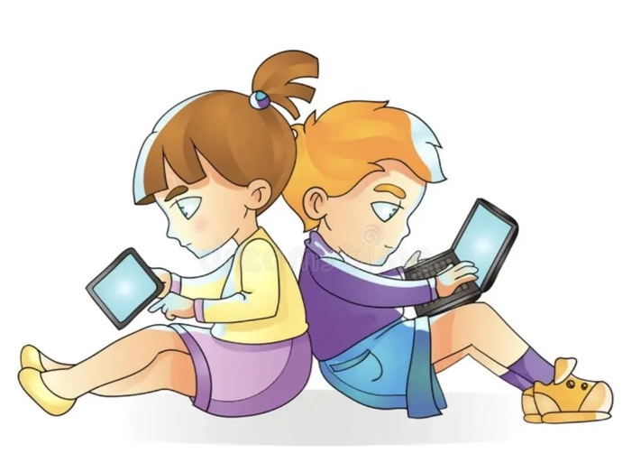

Составила: учитель-дефектолог Камская Е.В.

Г. Екатеринбург
Цель консультации - помочь родителям определить разумные нормы экранного времени и подобрать полезные альтернативы, которые поддерживают слухоречевое развитие, эмоциональное благополучие и здоровье ребёнка с нарушением слуха.

- Почему важно ограничивать время
Для ребёнка с нарушением слуха живое общение является главным источником развития речи. Экран не может заменить лицо взрослого, его артикуляцию, интонацию, тактильный контакт и возможность немедленно переспросить. Пассивный просмотр мультфильмов и видео часто не требует от ребёнка ответа, не побуждает говорить и не тренирует слуховое внимание. Кроме того, громкий звук в наушниках или на большой громкости может повредить остаточный слух, а длительное использование гаджетов перед сном нарушает засыпание и снижает концентрацию на занятиях.
- Время
Всемирная организация здравоохранения рекомендует: детям до 2 лет экран не рекомендуется, кроме видеозвонков с родными; в 2–3 года общее экранное время не должно превышать 30–40 минут в день; в 3–5 лет – не более 1 часа; в 6–7 лет – 1–1,5 часа. В это время входит всё: телевизор, планшет, телефон, компьютер. Важно делать перерывы каждые 15–20 минут, не использовать гаджеты во время еды и за час до сна, а также выключать телевизор, если его никто не смотрит, чтобы он не создавал фоновый шум. Если ребёнок смотрит мультфильм или видео, лучше делать это вместе со взрослым, обсуждать увиденное, задавать вопросы и по возможности подключать звук напрямую к слуховому аппарату или кохлеарному импланту. Субтитры и чёткая речь помогают лучше понять содержание.
- Альтернатива гаджетам
Заменить экран можно живыми играми и занятиями, которые развивают речь, слух, моторику и воображение. Это чтение книг с рассматриванием картинок и обсуждением, рисование, лепка, аппликация, пазлы и настольные игры. Полезны сюжетно-ролевые игры: «дочки-матери», «магазин», «больница», «строители». Можно устраивать домашний театр, играть в пальчиковые игры, петь песни с движениями, отхлопывать ритм, слушать аудиосказки с опорой на картинки. На улице - прогулки, наблюдение за природой, подвижные игры, велосипед, самокат, зимой -лыжи и санки. Дома - помощь в приготовлении еды, уборка, уход за растениями, сортировка круп, игры с водой и песком. Для ребёнка с нарушением слуха особенно ценны занятия, где взрослый говорит лицом к лицу, называет предметы и действия, повторяет новые слова, использует таблички и дактиль. Главное не запрещать гаджеты полностью, а постепенно заменять их живым общением и игрой.
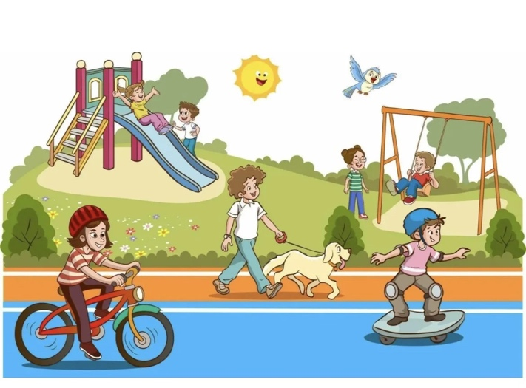

- Как перейти к новым привычкам
Не стоит резко отбирать планшет или телефон, это вызовет протест. Лучше заранее договориться о правилах: «Сначала поиграем вместе, потом 15 минут мультфильма». Предлагайте выбор: «Ты хочешь рисовать или строить?». Создавайте семейные ритуалы без экрана: совместный ужин, чтение перед сном, настольная игра по вечерам. Взрослые сами должны показывать пример, откладывая телефон во время общения с ребёнком.
.


Гаджеты являются лишь инструментом, а не воспитателем и не логопедом. Для ребёнка с нарушением слуха лучшим «развивающим приложением» остаётся живой родитель, который говорит, слушает, играет и поддерживает. Разумное время у экрана и богатые альтернативы помогают сохранить здоровье, улучшить речь и укрепить эмоциональную связь в семье.

.

